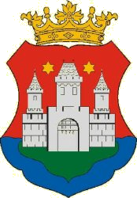


KÖZLEMÉNY

a „Komárom belváros funkcióbővítő városrehabilitációja"
(KDOP-3.1.1/B-2F-2010-0003) című projekthez kapcsolódóan

Időpont: 2011. március 16.

Polgármesteri Hivatal főbejáratának lezárása:

A Szabadság téren 2011. március 18-án a burkolatépítések keretében kiskockakő-fektetési munkák kezdődnek, melyek következtében teljesen lezárásra kerül a Polgármesteri Hivatal főbejárata. A teljes lezárás miatt a személyforgalom csak a hivatal hátsó bejáratán keresztül lehetséges. A lezárás várhatóan 2011. április 22-ig tart. A gépkocsival érkezők a hivatal hátsó udvarában és a környező utcákban parkolhatnak.

